СОДЕРЖАНИЕ

ВВЕДЕНИЕ |  | 2
1. | Извлечение из ст. 370 Трудового кодекса Российской Федерации | 3
2. | Положение об уполномоченном (доверенном) лице по охране труда, утвержденное Постановлением Исполкома Профсоюза образования № 14-16 от 28.11.2022г. | 5
3. | Образец Протокола собрания первичной профсоюзной организации | 13
4. | Планирование работы уполномоченного лица по охране труда | 15
5. | Участие в разработке коллективного договора, соглашения по охране труда (плана мероприятий по улучшению условий и охраны труда и снижению уровней профессиональных рисков) и контроле за их выполнением | 17
6. | - Организация административно-общественного контроля в образовательной организации | 19
7. | Основные параметры контроля за обеспечением безопасных и здоровых условий труда в образовательной организации | 20
8. | Информационные листы по разъяснению норм охраны труда | 21

ВВЕДЕНИЕ
Информационный бюллетень подготовлен в целях оказания правовой и методической помощи в организации работы председателей профсоюзных организаций, уполномоченных (доверенных) лиц по охране труда (далее УОТ), а также предназначено для повышения эффективности работы организаций профсоюза по защите законных прав и интересов членов профсоюза на здоровые и безопасные условия труда в образовательном процессе.
Задачи:
– раскрыть законодательные возможности профкомов по реализации социально важной функции защиты прав и интересов членов профсоюза на здоровые и безопасные условия труда;
– помочь профкомам образовательных организаций системно и постоянно формировать у работодателей, должностных лиц и работников понимание необходимости выполнения требований действующего законодательства по охране труда, умело используя для этого возможности профсоюзного контроля.
При организации общественного контроля за охраной труда в образовательной организации необходимо принимать во внимание, что успешное выполнение уполномоченными лицами по охране труда поставленных задач и функций возможно при условии оказания им необходимой помощи и поддержки со стороны работодателя и профсоюзной организации.
Право профессиональных союзов на осуществление контроля над соблюдением трудового законодательства и иных нормативных правовых актов, содержащих нормы трудового права, выполнением условий коллективных договоров, соглашений закреплено ст. 370 Трудового кодекса РФ.

ИЗВЛЕЧЕНИЕ ИЗ СТ. 370,
«ТРУДОВОЙ КОДЕКС РОССИЙСКОЙ ФЕДЕРАЦИИ»
от 30.12. 2001г. n197-фз
(ред. от 04.08.2023, с изм. от 24.10.2023)
Для осуществления контроля за соблюдением трудового законодательства и иных нормативных правовых актов, содержащих нормы трудового права, выполнением условий коллективных договоров, соглашений общероссийские профессиональные союзы и их объединения могут создавать правовые и технические инспекции труда профсоюзов, которые наделяются полномочиями, предусмотренными положениями, утверждаемыми общероссийскими профессиональными союзами и их объединениями.
Профсоюзные инспекторы труда в установленном порядке имеют право беспрепятственно посещать любых работодателей (организации, независимо от их организационно-правовых форм и форм собственности), у которых работают члены данного профессионального союза для проведения проверок соблюдения трудового законодательства и иных нормативных правовых актов, содержащих нормы трудового права, законодательства о профессиональных союзах, выполнения условий коллективных договоров, соглашений.
Уполномоченные (доверенные) лица по охране труда профессиональных союзов имеют право:
- осуществлять контроль за соблюдением работодателями трудового законодательства и иных нормативных правовых актов, содержащих нормы трудового права;
- проводить независимую экспертизу условий труда и обеспечения безопасности работников;
- принимать участие в расследовании несчастных случаев на производстве и профессиональных заболеваний;
- получать информацию от руководителей и иных должностных лиц организаций о состоянии условий и охраны труда, а также о всех несчастных случаях на производстве и профессиональных заболеваниях;
- защищать права и законные интересы членов профессионального союза по вопросам возмещения вреда, причиненного их здоровью на производстве (работе);
- предъявлять работодателям требования о приостановке работ в случаях непосредственной угрозы жизни и здоровью работников;
- направлять работодателям представления об устранении выявленных нарушений трудового законодательства и иных нормативных правовых актов, содержащих нормы трудового права, обязательные для рассмотрения;
- осуществлять проверку состояния условий и охраны труда, выполнения обязательств работодателями, предусмотренных коллективными договорами и соглашениями;
- принимать участие в рассмотрении трудовых споров, связанных с нарушением трудового законодательства и иных нормативных правовых актов, содержащих нормы трудового права, обязательств, предусмотренных коллективными договорами и соглашениями, а также с изменениями условий труда.
Уполномоченные (доверенные) лица по охране труда профессиональных союзов имеют право беспрепятственно проверять соблюдение требований охраны труда и вносить обязательные для рассмотрения должностными лицами организаций предложения об устранении выявленных нарушений требований охраны труда.

Утверждено
Постановлением Исполкома
Профсоюза образования
№ 14-16 от 28.11.2022

ПОЛОЖЕНИЕ
об уполномоченном (доверенном) лице по охране труда

Профессионального союза работников народного образования и науки Российской Федерации

- Общие положения
1.1. Настоящее Положение об уполномоченном (доверенном) лице по охране труда Профессионального союза работников народного образования и науки Российской Федерации (далее – уполномоченный по охране труда) разработано в соответствии с Трудовым кодексом Российской Федерации, Федеральным законом «О профессиональных союзах, их правах и гарантиях деятельности», Федеральным законом «Об образовании в Российской Федерации», Типовым положением об уполномоченном (доверенном) лице по охране труда профессионального союза и Уставом Профсоюза работников народного образования и науки Российской Федерации (далее – Устав Профсоюза).
Положение определяет порядок работы уполномоченного по охране труда по осуществлению общественного (профсоюзного) контроля за соблюдением законных прав и интересов членов Профсоюза работников народного образования и науки Российской Федерации (далее – Профсоюз) в сфере охраны труда в образовательных организациях Минпросвещения России, Минобрнауки России и других ведомств, реализующих основные и дополнительные образовательные программы (далее – образовательная организация).
1.2. Уполномоченный по охране труда является членом Профсоюза и не занимает должность, в соответствии с которой несет ответственность за состояние условий и охраны труда в образовательной организации (структурном подразделении образовательной организации).
1.3. Уполномоченный по охране труда является представителем выборного органа первичной профсоюзной организации (профсоюзного комитета) и, как правило, избирается в состав в комиссии (комитета) по охране труда образовательной организации.
1.4. Уполномоченный по охране труда избирается открытым голосованием на общем профсоюзном собрании (конференции) работников образовательной организации или ее структурного подразделения на срок полномочий профсоюзного комитета.
1.5. Избрание уполномоченного по охране труда подтверждается протоколом профсоюзного собрания (конференции).
1.6. Количественный состав уполномоченных по охране труда в образовательной организации определяется профсоюзным комитетом в зависимости от конкретных условий работ и необходимости обеспечения общественного контроля за состоянием охраны труда в структурных подразделениях.
1.7. Уполномоченный по охране труда взаимодействует с руководителем (руководителями структурных подразделений) образовательной организации, службой охраны труда, техническим (главным техническим) инспектором труда и внештатным техническим инспекторами труда региональной организации Профсоюза.
1.8. Уполномоченный по охране труда руководствуется Трудовым кодексом РФ, Федеральным законом «О профессиональных союзах, их правах и гарантиях деятельности», постановлениями (решениями) организаций Профсоюза, коллективным договором, локальными нормативными актами по охране труда, настоящим Положением.
1.9. Уполномоченный по охране труда отчитывается о своей работе перед первичной профсоюзной организацией (далее – профсоюзная организация) не реже одного раза в год.
1.10. Профсоюзная организация вправе отозвать уполномоченного по охране труда до истечения срока действия его полномочий в случае невыполнения возложенных на уполномоченного по охране труда обязанностей по защите прав работников на охрану труда.
1.11. Председатель профсоюзной организации, профсоюзный комитет оказывают помощь и поддержку уполномоченному по охране труда по выполнению возложенных на него общественных обязанностей.

- Основные задачи уполномоченного по охране труда
Основными задачами уполномоченного по охране труда являются:
2.1. Осуществление общественного (профсоюзного) контроля за состоянием охраны труда на рабочих местах, соблюдением руководителем (руководителями структурных подразделений) образовательной организации трудового законодательства, законодательных и иных нормативных правовых актов по охране труда (далее – законодательство об охране труда);
2.2. Подготовка и предоставление работодателю предложений по улучшению условий и охраны труда по результатам проведения специальной оценки условий труда и оценки профессиональных рисков, проверок (обследований) состояния условий и охраны труда на рабочих местах, анализа причин производственного травматизма и профессиональной заболеваемости;
2.3. Информирование и консультирование работников по вопросам их прав и гарантий на здоровые и безопасные условия труда.

- Функции уполномоченного по охране труда
На уполномоченного по охране возлагаются следующие функции:
3.1. Осуществление общественного (профсоюзного) контроля в образовательной организации по соблюдению законодательства об охране труда, локальных нормативных актов по охране труда в форме обследований (проверок) за:
- соблюдением руководителем образовательной организации, руководителями структурных подразделений требований охраны труда на рабочих местах;
- предоставлением компенсаций работникам, занятым на работах с вредными условиями труда;
- своевременным информированием работников о результатах специальной оценки условий труда;
- соблюдением порядка расследования и учета несчастных случаев на производстве и профессиональных заболеваний, учета и рассмотрения обстоятельств и причин событий, приведших к возникновению микроповреждений (микротравм) работников образовательной организации, в установленном законодательством порядке;
- надлежащим техническим состоянием зданий, сооружений и оборудования, функционированием систем освещения, отопления, вентиляции и кондиционирования;
- обеспечением работников специальной одеждой, специальной обувью и другими средствами индивидуальной защиты (далее – СИЗ), смывающими и (или) обезвреживающими средствами в соответствии с установленными нормами; использованием (применением) СИЗ по назначению и содержанию в чистоте и порядке; обучением по использованию (применению) СИЗ;
- организацией проведения обязательных предварительных (при поступлении на работу) и периодических (в течение трудовой деятельности) медицинских осмотров, других обязательных медицинских осмотров, обязательных психиатрических освидетельствований работников;
- соблюдением работниками правил и инструкций по охране труда;
- своевременным и регулярным обновлением информации на стендах в кабинетах и уголках по охране труда.
  - Участие в разработке мероприятий коллективного договора и соглашения по охране труда, осуществлении контроля за выполнением обязательств коллективного договора.
  - Информирование работников образовательной организации, структурных подразделений о выявленных нарушениях требований безопасности, состояния условий и охраны труда, принятых мерах по их устранению.
  - Участие в работе комиссий по испытаниям и приему в эксплуатацию оборудования, в том числе учебного и лабораторного, защитных устройств, а также по приемке учебных, учебно-производственных и опытных участков образовательной организации к новому учебному году.
  - Участие в рассмотрении вопросов финансирования мероприятий по охране труда в образовательной организации.
  - Осуществление контроля расходования средств, направляемых на предупредительные меры по сокращению производственного травматизма и профессиональных заболеваний;
  - Участие в работе комиссии по проведению:
- специальной оценки условий труда,
- оценки профессиональных рисков.
  - Участие в работе комиссии по расследованию несчастных случаев на производстве и профессиональных заболеваний. Содействие работодателю в рассмотрении обстоятельств и установлении причин, приводящих к микроповреждениям (микротравмам).

- Права уполномоченного по охране труда
Уполномоченный по охране труда имеет право:
4.1. Беспрепятственно проверять соблюдение в образовательной организации (структурном подразделении образовательной организации) требований законодательных и иных нормативных правовых актов по охране труда;
4.2. Получать информацию руководителя (руководителей структурных подразделений) образовательной организации о состоянии условий и охраны труда, производственного травматизма и фактах выявленных профессиональных заболеваний, существующих профессиональных рисках и их уровнях, а также о мерах по защите от воздействия вредных и (или) опасных производственных факторов, имеющихся на рабочих местах;
4.3. Направлять работодателю (руководителю образовательной организации) предложения об устранении выявленных нарушений трудового законодательства и иных нормативных правовых актов, содержащих нормы трудового права, обязательные для рассмотрения (Приложение 1);
4.4. Обращаться к руководителю образовательной организации с требованием о приостановке работ в случаях непосредственной угрозы жизни и здоровья работников;
4.5. Осуществлять контроль за выполнением мероприятий по охране труда, предусмотренных коллективным договором, соглашением по охране труда, а также мероприятий по результатам проведения специальной оценки условий труда и оценки профессиональных рисков, расследования несчастных случаев на производстве, рассмотрения обстоятельств и причин событий, приведших к возникновению микроповреждений (микротравм) работников образовательной организации;
4.6. Обращаться к руководителю и в профсоюзный комитет образовательной организации, в техническую инспекцию труда Профсоюза, в соответствующие органы государственного контроля (надзора) с предложениями о привлечении к ответственности лиц, виновных в нарушении законодательства об охране труда, сокрытии фактов несчастных случаев на производстве;
4.7. Принимать участие в рассмотрении трудовых споров, связанных с нарушением законодательства об охране труда, невыполнением работодателем обязательств (мероприятий) коллективного договора и соглашения по охране труда, ухудшениями условий труда;
4.8. Направлять в адрес руководителя и в профсоюзный комитет предложения по проектам локальных нормативных правовых актов об охране труда;
4.9. Проходить обучение по охране труда и проверку знаний требований охраны труда в порядке, установленном федеральным органом исполнительной власти, осуществляющим функции по выработке государственной политики и нормативно- правовому регулированию по охране труда.

- Гарантии деятельности уполномоченного по охране труда
  - В соответствии с Трудовым кодексом РФ, иными законодательными и нормативными правовыми актами уполномоченному по охране труда:
- оказывается содействие со стороны работодателя в реализации прав по осуществлению контроля за обеспечением здоровых и безопасных условий труда;
- предоставляются гарантии, установленные соглашениями, коллективным договором, другими локальными нормативными актами образовательной организации;
- осуществляется обеспечение за счет средств работодателя нормативными документами и справочными материалами по охране труда.
  - В соответствии со ст. 25, 27 Федерального закона «О профессиональных союзах, их правах и гарантиях деятельности»:
    - Привлечение к дисциплинарной ответственности уполномоченных по охране труда и представителей Профсоюза в создаваемых в организации совместных комитетах (комиссиях) по охране труда, перевод их на другую работу или увольнение по инициативе работодателя допускаются только с предварительного согласия профсоюзного комитета;
    - Уполномоченные по охране труда освобождаются от основной работы для выполнения профсоюзных обязанностей в интересах коллектива работников, а также на время краткосрочной профсоюзной учебы. Условия освобождения от основной работы и порядок оплаты времени выполнения профсоюзных обязанностей и времени учебы указанных лиц определяются коллективным договором, соглашением;
    - Члены выборных органов первичной профсоюзной организации, не освобожденные от основной работы, освобождаются от нее для участия в качестве делегатов съездов, конференций, созываемых профсоюзами, а также для участия в работе их выборных органов. Условия их освобождения от работы и порядок оплаты времени участия в указанных мероприятиях определяются коллективным договором, соглашением;
    - Увольнение по инициативе работодателя работников, являвшихся членами выборных органов первичной профсоюзной организации, не допускается в течение двух лет после окончания срока их полномочий, кроме случаев ликвидации организации или совершения работником действий, за которые федеральным законом предусмотрено увольнение.
  - За активную и добросовестную работу, способствующую улучшению условий и охраны труда в образовательной организации, предупреждению несчастных случаев и профессиональных заболеваний, уполномоченный по охране труда морально и материально поощряется в форме доплаты к должностному окладу, предоставления дополнительного отпуска, оплаты путевки на санаторно-курортное лечение и отдых из средств образовательной организации или профсоюзной организации (с учетом имеющихся финансовых возможностей организации).
  - По итогам Общероссийского смотра-конкурса на звание «Лучший уполномоченный по охране труда Профсоюза» уполномоченному, занявшему первое место, присваивается звание «Лучший уполномоченный по охране труда Профсоюза», применяются меры материального и морального поощрения, включая награждение Почетной грамотой Центрального Совета Профсоюза.
  - В целях осуществления общественного контроля соблюдения в образовательной организации (структурном подразделении образовательной организации) требований законодательных и иных нормативных правовых актов по охране труда уполномоченному по охране труда выдается удостоверение установленного образца (Приложение 2).

Приложение 1
к Положению об уполномоченном (доверенном) лице по охране труда Профессионального союза работников народного образования и науки Российской Федерации
(направляются руководителю организации)


ОБЩЕРОССИЙСКИЙ ПРОФСОЮЗ ОБРАЗОВАНИЯ
Наименование организации профсоюза

ПРЕДЛОЖЕНИЕ
УПОЛНОМОЧЕННОГО (ДОВЕРЕННОГО) ЛИЦА
ПО ОХРАНЕ ТРУДА

(число, месяц, год) N (рег. ном.)
Кому
(должность, Ф.И.О.)

(наименование структурного подразделения)
В соответствии с

(наименование законодательных и иных нормативных правовых

актов по охране труда)
предлагаю устранить следующие нарушения трудового законодательства и иных нормативных правовых актов, содержащих нормы трудового права:

│ N N  │ п/п | │ Перечень выявленных нарушений | │ Сроки  │ устранения
Уполномоченный по охране труда
(дата, подпись) (ФИО)
Предложение получил
(дата, подпись)

Приложение 2
к Положению об уполномоченном (доверенном) лице по охране труда Профессионального союза работников народного образования и науки Российской Федерации
лицевая сторона

У Д О С Т О В Е Р Е Н И Е
Уполномоченного (доверенного) лица по охране труда

внутренняя сторона, левая часть

(наименование, организации)
(фамилия, имя, отчество)
является уполномоченным (доверенным) лицом по охране труда.

Председатель первичной профсоюзной организации

(подпись, Ф.И.О.)
« » 20 г.

внутренняя сторона, правая часть

ФОТО
(личная подпись) печать
Действительно до 20 года.

Предъявитель удостоверения имеет право осуществлять контроль за соблюдением работодателями трудового законодательства и иных нормативных правовых актов, содержащих нормы трудового права, в

(наименование образовательной организации, подразделения)
и направлять работодателям предложения об устранении выявленных нарушений трудового законодательства и иных нормативных правовых актов, содержащих нормы трудового права, обязательные для рассмотрения
(ст.370 ТК РФ)
Примечание:
- Рекомендуемый размер удостоверения в сложенном виде 90 х 65 мм
- Размер фото 3 х 4 см. с уголком для печати.
- Срок действия удостоверения определяется сроком полномочия выборного органа первичной профсоюзной организации

ОБРАЗЕЦ ДОКУМЕНТА

МУНИЦИПАЛЬНОЕ ОБЩЕОБРАЗОВАТЕЛЬНОЕ УЧРЕЖДЕНИЕ
СРЕДНЯЯ ОБЩЕОБРАЗОВАТЕЛЬНАЯ ШКОЛА №
« » _________ 20____ г. № ___

Протокол собрания первичной профсоюзной организации

По списку_______________
Присутствовали __________
Председатель __________________________________________________________
(фамилия, инициалы)
Секретарь _____________________________________________________________
(фамилия, инициалы)
Присутствовали ________________________________________________________
(должность) (фамилия, инициалы)
______________________________________________________________________
(должность) (фамилия, инициалы)

Повестка дня:
- О выборах уполномоченного (доверенного) лица по охране труда первичной профсоюзной организации.

Слушали: членов выборного профсоюзного органа первичной профсоюзной организации:
_____________________________________________________________________
_____________________________________________________________________
_____________________________________________________________________

В соответствии со ст. 370 Трудового кодекса РФ, Федеральным законом от 12.01.1996 № 10-ФЗ «О профессиональных союзах, их правах и гарантиях деятельности», постановлением Исполкома Профсоюза от 28.11.2022 № 14-16 «О внесении изменений в Положение о технической инспекции труда Профсоюза и в Положение об уполномоченном (доверенном лице по охране труда Профсоюза»» и в целях создания здоровых и безопасных условий труда, соответствующих требованиям охраны труда, решили:

- Избрать уполномоченным (доверенным) лицом по охране труда профсоюзной организации_________________________________________________________
(должность, Ф.И.О.)
2. Определить основные направления деятельности уполномоченного лица по охране труда организации профсоюза:
– участие в разработке коллективного договора, соглашения по охране труда и контроль за их выполнением;
– контроль за обеспечением безопасных и здоровых условий труда в образовательной организации;
– участие и контроль за своевременным и правильным расследованием и учетом микроповреждений (микротравм), несчастных случаев, профессиональных заболеваний;
– представительство и защита законных прав и интересов работников на здоровые и безопасные условия труда.
3. Наделить уполномоченное (доверенное) лицо по охране труда полномочиями на представительство и защиту прав и интересов членов профсоюза в составе комиссии по охране труда и других комиссиях, предусмотренных законодательством для участия в управлении и регулировании вопросов создания безопасных условий труда.

Председатель _______________ __________________________________________
(подпись) (фамилия, инициалы)
Секретарь _______________ ____________________________________________
(подпись) (фамилия, инициалы)

ПЛАНИРОВАНИЕ РАБОТЫ УПОЛНОМОЧЕННОГО
ЛИЦА ПО ОХРАНЕ ТРУДА

Важным является плановость в работе уполномоченного лица по охране труда. Содержание плана зависит от вида образовательной организации, наличия учебно-производственных объектов, состояния дел по охране труда и многих других факторов. Ниже представлен примерный план работы уполномоченного лица по охране труда, который вы можете использовать как примерную форму для своих организаций.
Утверждено постановлением профсоюзного комитета
(наименование образовательной организации)
Протокол № от 20___ г.

Примерный план работы уполномоченного лица по охране труда

№ | Содержание мероприятия | Срок выполнения | Отметка  о проведении  мероприятия
1 | Контроль за проведением инструктажей по охране труда, и обучением работников безопасным приемам и методам выполнения работ. Проверка ведения документации по охране труда. | сентябрь | Вынесение вопроса на заседание комиссии или ПК
2 | Контроль за обеспечением работников специальной одеждой, специальной обувью и другими средствами индивидуальной защиты | март; ноябрь | Вынесение вопроса на  заседание ПК
3 | Контроль за выполнением коллективного договора и соглашения по охране труда (плана мероприятий по улучшению условий и охраны труда на год). | декабрь | Вынесение вопроса на  заседание ПК
4 | Проверка состояния охраны труда при эксплуатации электрохозяйства и пожарной безопасности. Проверка состояния охраны труда в мастерских. | январь | Вынесение вопроса на заседание комиссии или ПК
5 | Проверка состояния охраны труда в кабинетах  химии, физики и информатики. | февраль | Вынесение вопроса на  заседание комиссии или ПК
6 | Контроль за прохождением работниками  обязательных медосмотров и психиатрических  освидетельствований. | август | Вынесение вопроса на  заседание комиссии или ПК
7 | Проверка состояния охраны труда на территории организации. | апрель
8 | Участие в работе комиссии по обучению и проверке знаний в области охраны труда. | По плану работы
9 | Участие в работе комиссии по приемке учреждения к новому учебному году. | август
10 | Проверка наличия Инструкций по охране труда для всех категорий работников. | 1 раз в год
11 | Участие в разработке мероприятий по предупреждению несчастных случаев на производстве и микроповреждений (микротравм). | По плану работы  комиссии | Вынесение вопроса на заседание комиссии
12 | Информирование работников о выявленных нарушениях требований норм безопасности при проведении работ, состоянии условий труда в организации. | Не реже одного  раза в год
14 | Участие в работе комиссии по проведению  специальной оценки условий труда. | по плану  организации
15 | Участие в работе комиссии по оценке профессиональных рисков. | по плану организации
16 | Оформление Уголка по охране труда (с постоянной актуализацией материалов). |  | Совместно с ПК
17 | Участие в проведении административно-общественного контроля (вторая и третья ступени) | не реже 1 раза в квартал
18 | Контроль за предоставлением гарантий и компенсаций за работу во вредных условиях труда | 1 раз в год | Вынесение вопроса на  заседание ПК

УЧАСТИЕ В РАЗРАБОТКЕ КОЛЛЕКТИВНОГО ДОГОВОРА, СОГЛАШЕНИЯ ПО ОХРАНЕ ТРУДА (ПЛАНА МЕРОПРИЯТИЙ ПО УЛУЧШЕНИЮ УСЛОВИЙ И ОХРАНЫ ТРУДА И СНИЖЕНИЮ УРОВНЕЙ ПРОФЕССИОНАЛЬНЫХ РИСКОВ) И КОНТРОЛЕ ЗА ИХ ВЫПОЛНЕНИЕМ

Порядок разработки проекта коллективного договора и его заключения определяется сторонами (ст. 42 ТК РФ). Коллективный договор заключается между работодателем и работниками и является основным правовым актом, регулирующим социально-трудовые отношения в организации (ст. 40 ТК РФ, письмо Минобрнауки России от 08.08.2017 № 12-753).
В коллективном договоре в обязательном порядке должен присутствовать раздел «Условия и охрана труда», в содержании которого должно быть отражено, что работодатель обеспечивает за счет средств бюджета:
- прохождение обязательных, предварительных (при поступлении на работу) и периодических медицинских осмотров (обследований), а также обязательного психиатрического освидетельствования работников образовательных организаций в установленном законодательством порядке;
- проведение профессиональной гигиенической подготовки и аттестации должностных лиц и специалистов;
- проведение специальной оценки условий труда и оценку профессиональных рисков;
- планирование средств на мероприятия по охране труда по итогам специальной оценки условий труда и оценки профессиональных рисков;
- обучение, проверку знаний требований охраны труда руководителей и специалистов;
- приобретение и выдачу специальной одежды, специальной обуви и других СИЗ, смывающих и обезвреживающих средств в соответствии с установленными нормами для работников, занятых на работах с вредными условиями труда, а также на работах, выполняемых в особых температурных условиях или связанных с загрязнением.
Уполномоченным лицам рекомендуется участвовать в подготовке и обсуждении проекта коллективного договора, вносить свои предложения в содержание его условий.
При разработке ежегодного соглашения по охране труда (или плана мероприятий по улучшению условий и охраны труда и снижению уровней профессиональных рисков*) рекомендуется пользоваться приказом Минтруда России от 29.10.2021 № 771н «Об утверждении примерного перечня ежегодно реализуемых работодателем мероприятий по улучшению условий и охраны труда, ликвидации или снижению уровней профессиональных рисков либо недопущению повышения их уровней».
Соглашение по охране труда – это правовая форма планирования и проведения мероприятий по охране труда в организации, осуществляющей образовательную деятельность (далее - организация), с указанием сроков выполнения, источников финансирования и ответственных лиц. Это соглашение, как правило, является приложением к коллективному договору и его важнейшей и неотъемлемой частью.
Соглашение по охране труда, как документ, содержащий финансовое обеспечение мероприятий по охране труда и здоровья работников, разрабатывается на календарный год и вступает в силу с момента его подписания работодателем и представителем выборного коллегиального органа первичной профсоюзной организации после рассмотрения его на заседании профкома.
Соглашение по охране труда должно учитывать предложения работников. Поэтому уполномоченный по охране труда должен собрать у работников организации предложения для включения их в соглашение по охране труда. Мероприятия, включенные в соглашение, должны быть реальными, учитывать финансовые возможности организации, и направлены на улучшение условий труда и снижение уровней профессиональных рисков.
В коллективный договор необходимо включать доплаты и компенсации за работу во вредных условиях труда, нормы обеспечения работников СИЗ, смывающими и обезвреживающими средствами. Конкретные размеры повышения оплаты труда и компенсаций работникам, работающим во вредных условиях труда (по результатам СОУТ), определяются коллективным договором.

ОРГАНИЗАЦИЯ АДМИНИСТРАТИВНО-ОБЩЕСТВЕННОГО КОНТРОЛЯ В ОБРАЗОВАТЕЛЬНОЙ ОРГАНИЗАЦИИ

В целях систематического контроля за соблюдением требований законодательства по охране труда организуется трехступенчатая система контроля:
1-я ступень – осуществляют на своих рабочих местах заведующие кабинетом, которые ежедневно до начала работы проверяют рабочие места на соответствие требованиям охраны труда. При обнаружении нарушений (производственной санитарии, пожарной безопасности, электробезопасности) недостатки, которые могут быть устранены, устраняются немедленно, остальные записываются в журнал административно-общественного контроля.
2-я ступень – осуществляют заместитель руководителя, уполномоченные лица по охране труда, которые 1 раз в квартал проводят контроль 1-й ступени и проверку состояния охраны труда, пожарной безопасности, электробезопасности и пр. во всех помещениях, принимают меры к устранению недостатков.
Недостатки, устранение которых требует определенного времени, записываются в журнал административно-общественного контроля с указанием сроков выполнения, исполнителей и сообщаются руководителю учреждения.
3-я ступень – осуществляют руководитель, ответственный за охрану труда и председатель профорганизации учреждения 1 раз в полгода, изучают материалы 2-й ступени, на основании результатов анализа проводят проверку состояния охраны труда, обсуждение на совместных заседаниях вопросов состояния охраны труда, и в результате издается приказ руководителя организации.
Исходя из опыта применения, трехступенчатая система административно-общественного контроля является наиболее эффективной.

ОСНОВНЫЕ ПАРАМЕТРЫ КОНТРОЛЯ ЗА ОБЕСПЕЧЕНИЕМ БЕЗОПАСНЫХ И ЗДОРОВЫХ УСЛОВИЙ ТРУДА В ОБРАЗОВАТЕЛЬНОЙ ОРГАНИЗАЦИИ:

– содержание территории, проходов, проездов, рабочих мест;
– обеспечение безопасной эксплуатации зданий и сооружений;
– обеспечение пожарной безопасности;
– обеспечение электробезопасности;
– состояние охраны труда в учебных мастерских, в кабинетах химии, физики, биологии, информатики, в спортивном зале, на пищеблоке;
– состояние охраны труда в помещениях дошкольных образовательных организаций, в том числе прачечной и гладильной;
– обследование технического состояния зданий и сооружений образовательной организации.

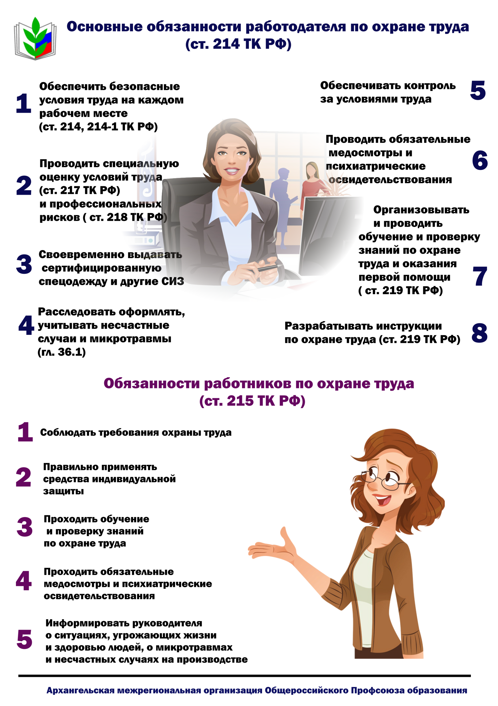

ИНФОРМАЦИОННЫЕ ЛИСТЫ
«О НАПРАВЛЕНИЯХ И ГАРАНТИЯХ ДЕЯТЕЛЬНОСТИ
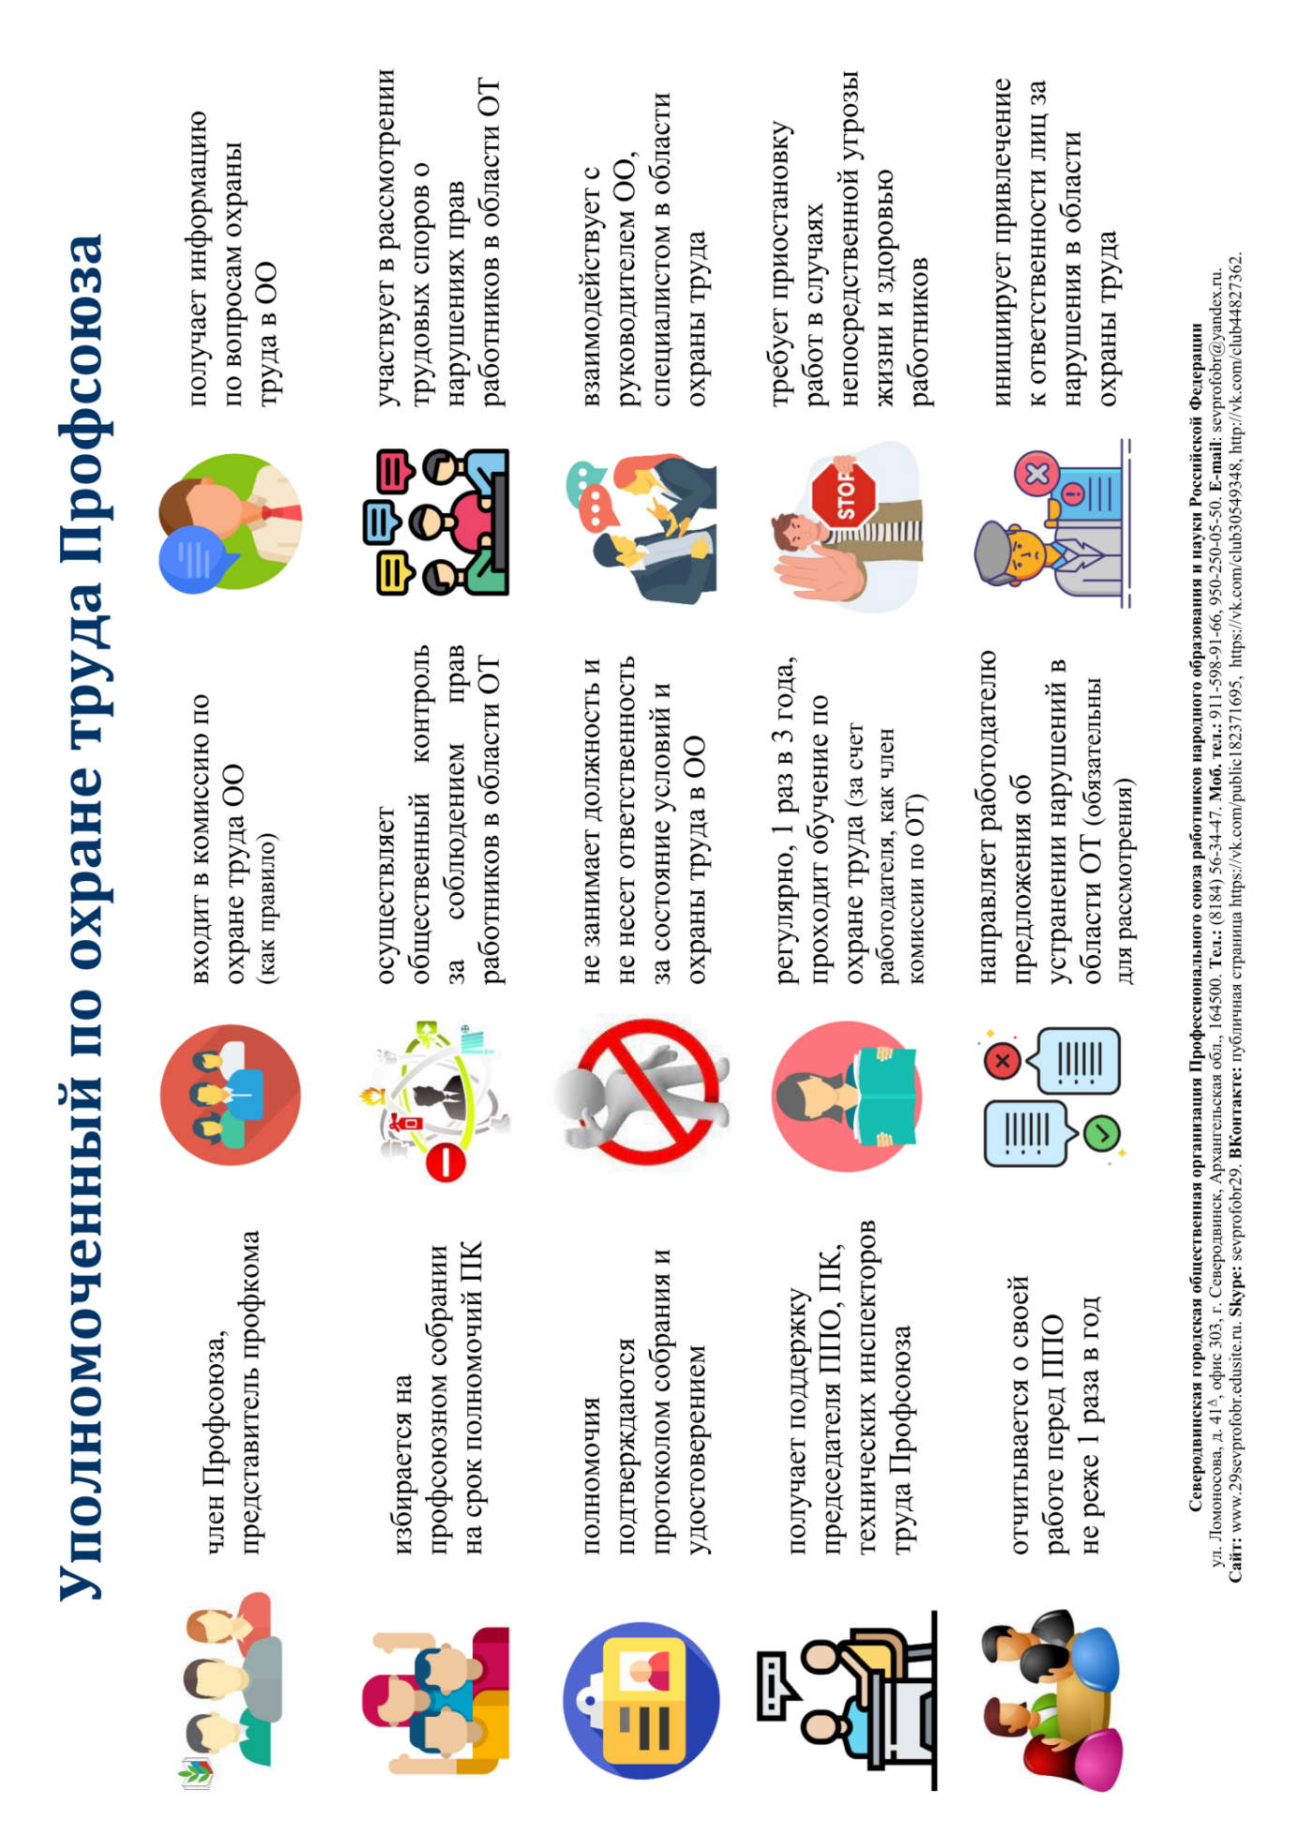
УПОЛНОМОЧЕННЫХ ЛИЦ ПО ОХРАНЕ ТРУДА»
ОСНОВНЫЕ НАПРАВЛЕНИЯ РАБОТЫ
УПОЛНОМОЧЕННЫХ ПО ОХРАНЕ ТРУДА

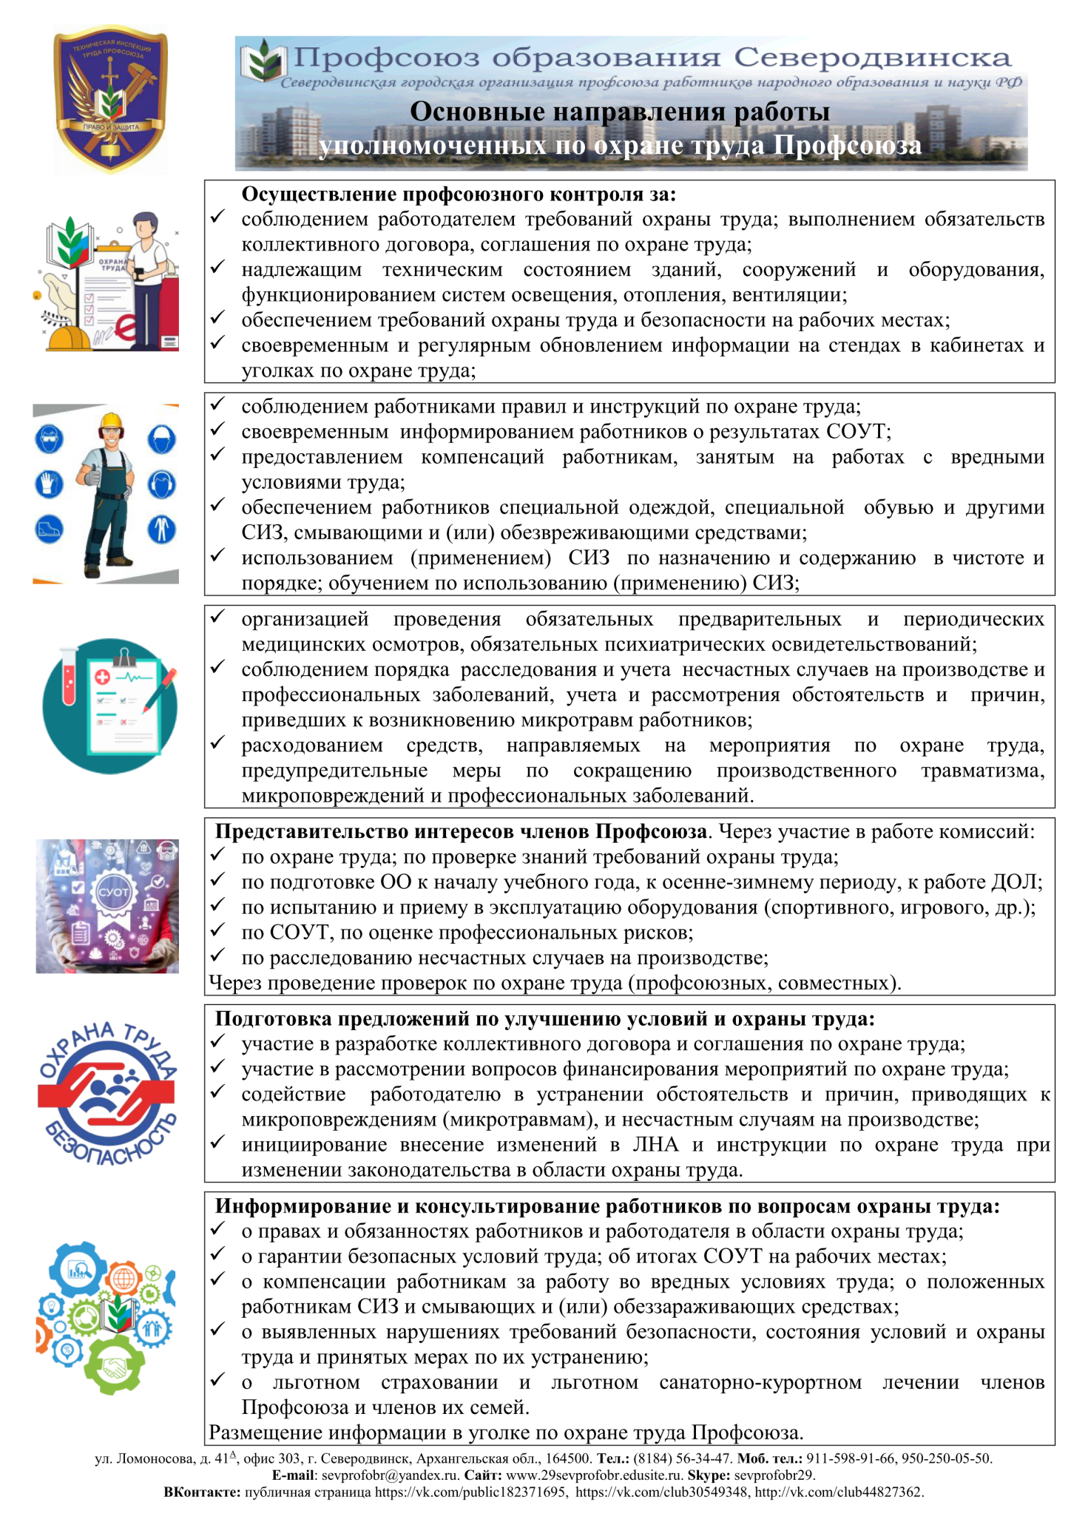

ГАРАНТИИ ДЕЯТЕЛЬНОСТИ УПОЛНОМОЧЕННЫХ
ПО ОХРАНЕ ТРУДА

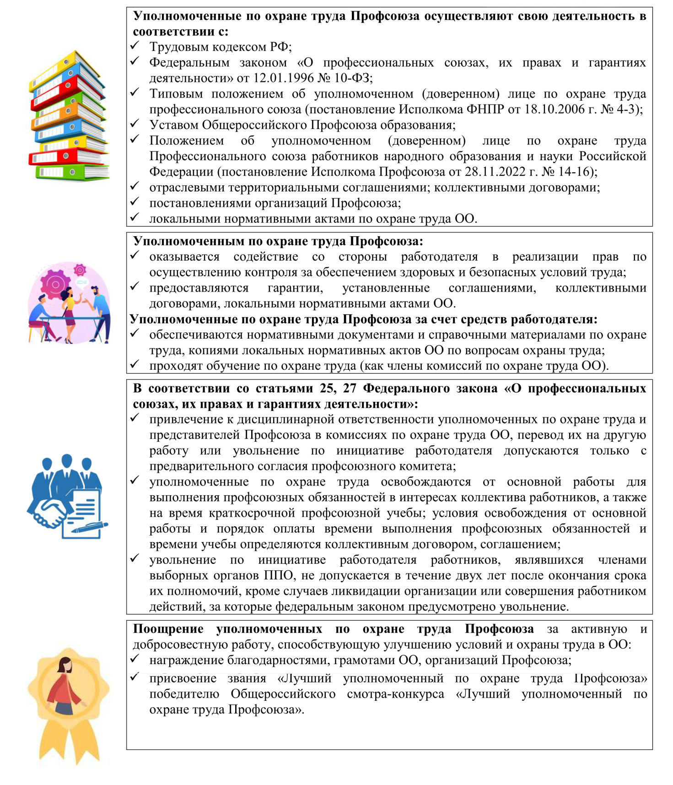

ИНФОРМАЦИОННЫЙ ЛИСТОК
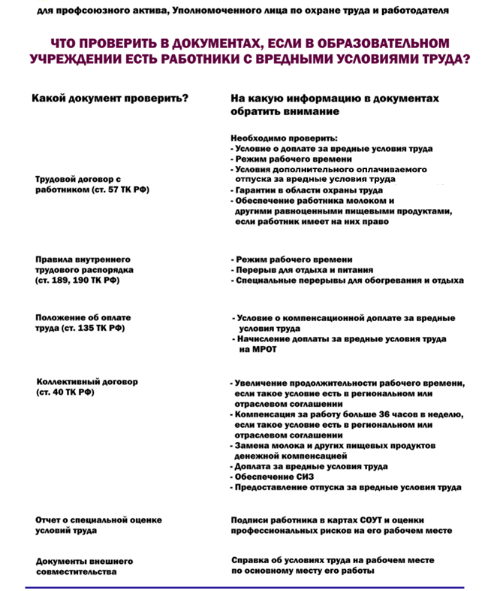

ИНФОРМАЦИОННЫЙ ЛИСТОК
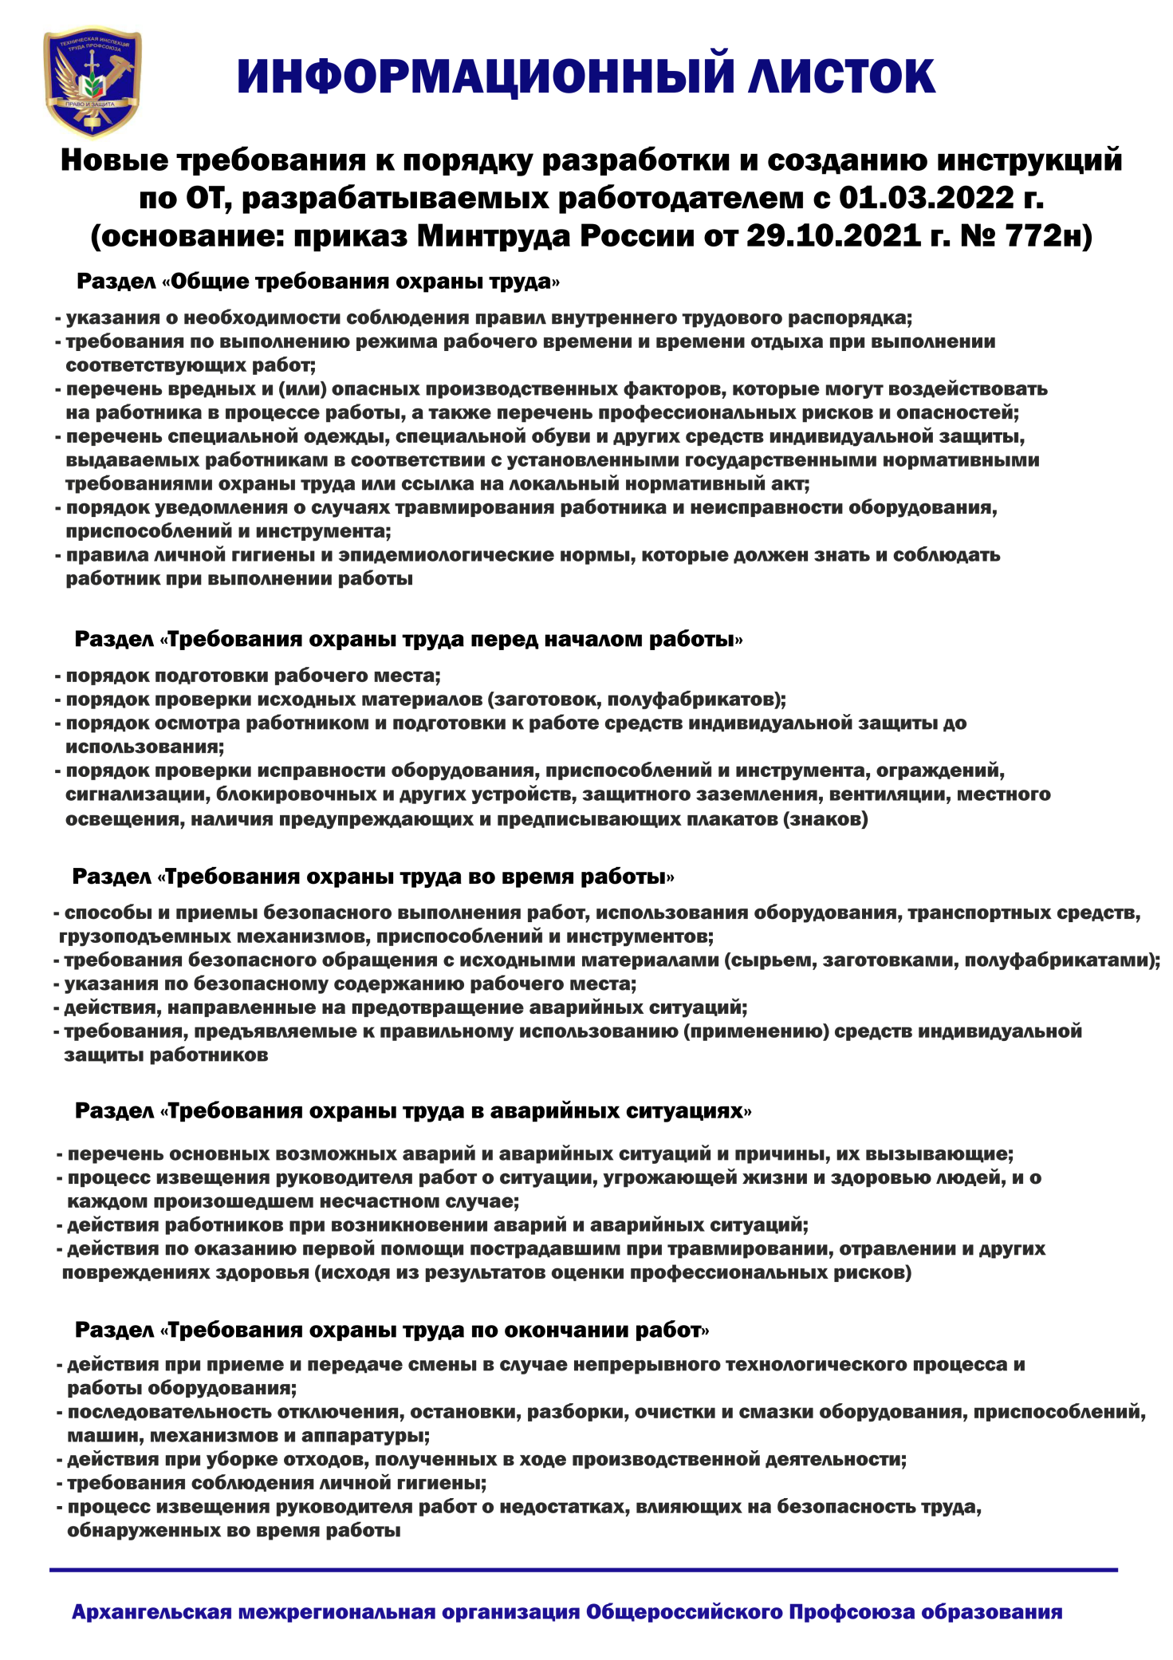

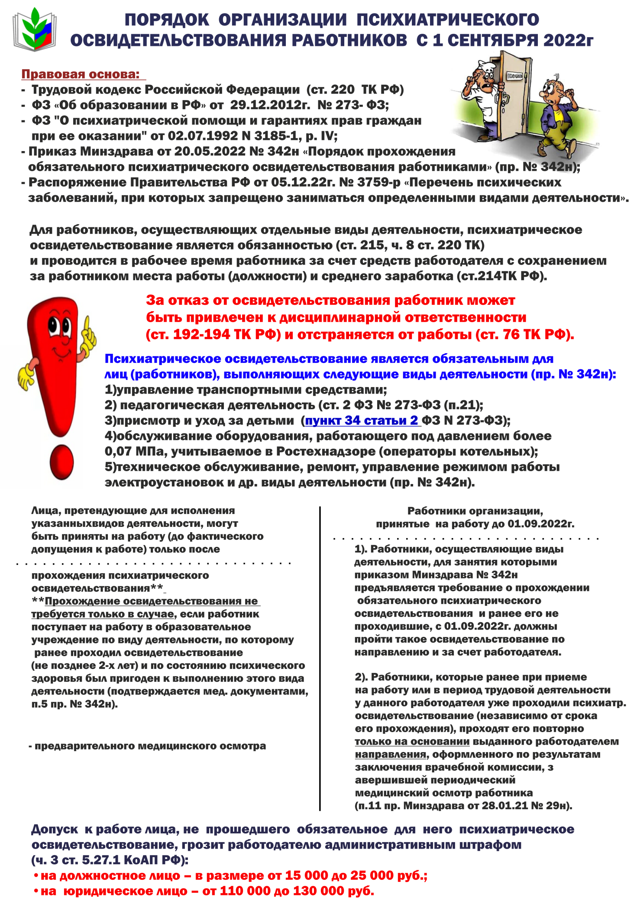

ПАМЯТКА ДЛЯ РАБОТНИКОВ
